ВВЕДЕНИЕ

Лабораторные работы по курсу “Сопротивление материалов” знакомят студентов с конкретными объектами, изучаемыми в курсе, их свойствами, с контрольной и научной аппаратурой, методикой экспериментального исследования и стандартами на испытания. Основные цели лабораторных работ:
1. Получить практические навыки в определении основных механических характеристик материалов, используемых в расчетах на прочность и жесткость при различных видах нагружения.
2. Освоить некоторые экспериментальные методы исследования деформированного состояния и регистрации нагруженности элементов конструкций.
3. Проверить справедливость принятых гипотез и расчетных методов прямым экспериментом или через подтверждение формул, полученных теоретически.
К лабораторной работе необходимо готовиться, проработав соответствующий раздел конспекта лекций, учебника, методические указания к выполнению лабораторных работ. Готовность к выполнению работы проверьте, отвечая на вопросы, приведенные в методических указаниях.
Результаты лабораторной работы заносят в специальный журнал, выдаваемый в лаборатории. Методика обработки и форма представления результатов должны отвечать требованиям соответствующего стандарта.
Студенты выполняют лабораторные работы самостоятельно, небольшими группами, обработка полученных результатов ведется индивидуально.
Выполненные лабораторные работы должны быть защищены. При этом необходимо:
1. Аккуратно заполнить журнал лабораторных работ, выполнить все необходимые вычисления и графические построения.
2. Ответить на вопросы преподавателя по методике и технике эксперимента, используемой аппаратуре, методике обработки результата, сформулировать основные результаты работы и выводы.
Особое внимание обратить на цель лабораторной работы и ее достижение в ходе выполнения работы.
Помните! Роль эксперимента в оценке прочности и жесткости инженерных конструкций чрезвычайно велика. Лабораторный практикум – начальная школа инженерного и научного эксперимента.
На лабораторных занятиях выполняются несколько лабораторных работ, а их содержание корректируется в соответствии с учебным планом.
ЛАБОРАТОРНАЯ РАБОТА № 1
ИСПЫТАНИЕ ОБРАЗЦА НА РАСТЯЖЕНИЕ
ПРИ СТАТИЧЕСКОМ НАГРУЖЕНИИ

1. Цель работы
Изучить методы статических испытаний на растяжение черных и цветных металлов при нормальной температуре (10-35)⁰С и научиться определять основные характеристики механических свойств.
2. Подготовка к работе
При подготовке к лабораторной работе необходимо:
- проработать рекомендованную литературу и методические указания к выполнению лабораторной работы;
- уяснить цель лабораторной работы, ее содержание, методику проведения, конечный результат;
- проконтролировать готовность к выполнению лабораторной работы, отвечая на контрольные вопросы.
3. Литература
1. Феодосьев В.И. Сопротивление материалов. – М.: Издательство МГТУ им. Н.Э. Баумана, 2004. (Гл. 1 § 1.1, 1.2, 1.5 – 1.10 или соответствующие разделы в последующих изданиях).
2. ГОСТ 1497-84. Металлы. Методы испытаний на растяжение. - М: Издательство стандартов, 1987.
4. Контрольные вопросы для проверки готовности к выполнению лабораторной работы
4.1. Назовите основные механические свойства материалов.
4.2. Перечислите основные характеристики механических свойств материалов.
4.3. Изложите методы расчета характеристик механических свойств материалов по результатам испытаний на растяжение.
4.4. Назовите виды диаграмм растяжения и их особенности.
4.5. Сформулируйте основные требования к образцам для испытаний, аппаратуре и методике проведения испытаний.
5. Порядок выполнения работы
5.1. Ознакомиться с правилами обеспечения безопасности при проведении испытаний.
5.2. Под руководством преподавателя ознакомиться с оборудованием для испытаний, имеющимся в лаборатории.
5.3. Получить задания на испытания, произвести обмер образца и подготовить его к испытаниям (нанести керны или риски, определяющие рабочую часть образца, установить образец в реверсор и т.п.).
5.4. Подготовить испытательную машину (закрепить бумагу на диаграммном аппарате, отрегулировать захваты и т.п.), установить образец и провести испытание под руководством сотрудника лаборатории.
5.5. Провести обработку результатов испытаний, вычислить характеристики механических свойств.
6. Оформление отчета
Отчет о выполненной работе оформляется в тетради для лабораторных работ. В отчете необходимо:
- указать материал образца;
- указать тип испытательной машины;
- указать параметры нагружения образца (жесткое или мягкое, скорость нагружения и т.п.);
- выполнить эскиз образца до испытаний (указать основные размеры образца);
- выполнить эскиз образца после испытаний (указать основные размеры, необходимые для определения характеристик механических свойств);
- изобразить первичную диаграмму растяжения (указать значения нагрузок, необходимых для вычисления характеристик механических свойств);
- вычислить значения характеристик механических свойств материала;
- изобразить условную и истинную диаграммы растяжения материалов.
7. Контрольные вопросы для проверки готовности к защите лабораторной работы
7.1. Назовите тип испытательной машины, ее характеристики.
7.2. Охарактеризуйте образец для испытаний, назовите его основные размеры, материал.
7.3. Назовите характеристики механических свойств, определенные в ходе лабораторной работы, приведите их численные значения.
7.4. Расскажите, как определили условный предел текучести, относительное сужение и относительное удлинение после разрыва.
7.5. В чем основное отличие первичной, условной и истинной диаграмм растяжения?
8. Лабораторное оборудование
8.1. Машина для испытаний на растяжение.
8.2. Измерительный инструмент (штангенциркуль, тензометр, измеритель деформаций).
9. Методические указания к выполнению лабораторной работы
9.1. Постановка задачи.
Статические испытания материалов широко распространены и проводятся при различных видах нагружения: на растяжение, сжатие, сдвиг, изгиб, кручение и при сложном нагружении. Главная цель этих испытаний – определение характеристик механических свойств, отражающих способность материалов сопротивляться действию внешних нагрузок. Многие механические характеристики материалов выражаются через напряжения и деформации, для характеристики ряда механических свойств вводятся специальные понятия.
Наиболее распространенный вид испытаний для оценки механических свойств материалов – испытания на одноосное растяжение. Одноосное растяжение является наиболее простым с точки зрения экспериментального осуществления, сравнительно легко подвергается анализу, позволяет по результатам одного опыта определить характеристики таких важнейших механических свойств материалов, как упругость, прочность, статическая вязкость.
Упругостью называется свойство материала, обуславливающее частичное или полное восстановление первоначальных размеров и формы детали после снятия внешней нагрузки.
Прочностью называется свойство материала воспринимать действие внешних нагрузок, не разрушаясь.
Пластичность – это свойство материала, придающее деталям, образцам, заготовкам способность сохранять изменение формы и размеров после снятия внешних нагрузок или иначе – способность материала получать большие остаточные деформации.
Статической вязкостью называется свойство материала поглощать энергию, идущую на изменение размеров и формы детали.
Методы испытания на статическое растяжение стандартизированы. Имеются отдельные стандарты на испытания при комнатной, повышенной и пониженной температурах. В них даны типовые формы и размеры образцов, сформулированы методы определения характеристик, оцениваемых в результате испытания, основные требования к испытательному оборудованию, методика проведения испытания и обработки результатов.
Характеристики механических свойств, определяемые при испытании на растяжение, используются для контроля качества материалов и технологии их изготовления, для выбора материала при проектировании, при оценке прочности, жесткости и надежности элементов конструкций.
В ходе выполнения лабораторной работы необходимо изучить методы статических испытаний на растяжение при нормальной температуре по ГОСТу 1497-84 и научиться путем обработки результатов испытаний определять предел текучести, временное сопротивление, истинное сопротивление разрыву, относительное удлинение и относительное сужение после разрыва.
9.2. Материал, форма и размеры образцов, оборудование для испытаний
В данной лабораторной работе испытывается на растяжение образец из малоуглеродистой стали (типа Ст.3, ГОСТ 380-71), форма и основные размеры которого представлены на рис.1.

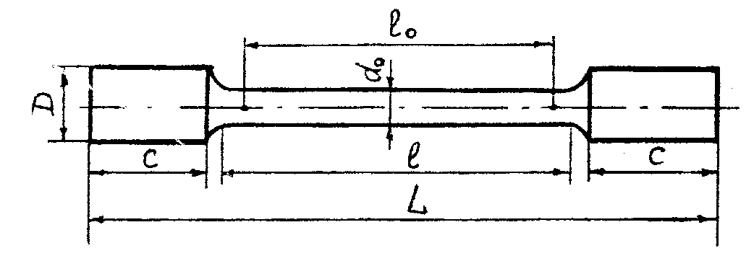

Рис. 1. Образец для испытаний на статическое растяжение

Испытания проводятся на разрывной испытательной машине, обеспечивающей плавность нагружения и разгрузки с заданной скоростью изменения нагруженности испытуемого образца.
Диаграмма растяжения записывается на специальной бумаге от электрических силоизмерителя и измерителя деформаций.
Измерение размеров образцов по рабочей части производят с помощью штангенциркуля, микрометра или других измерительных средств, обеспечивающих измерение с погрешностью, не превышающей указанные в п. 3.1 ГОСТ 1497-84.
Измерение размеров образцов до испытания проводят не менее, чем в трех местах – в средней части и на границах рабочей длины.
За начальную площадь поперечного сечения образца в его рабочей части F₀ принимают наименьшее из полученных значений на основе произведенных измерений с округлением по табл. 1.

Таблица 1
Площадь поперечного сечения образца F₀, мм² | Округление
До 10,00 включительно | до 0,01
Свыше 10,00 до 20,00 включительно | до 0,05
Свыше 20,00 до 100,00 включительно | до 0,1
Свыше 100,00 до 200,00 включительно | до 0,5
Свыше 200,00 | до 1,0

Величину начальной длины ℓ₀ принимают равной 5d₀ или 10d₀ и округляют в большую сторону: для образцов с ℓ₀ = 5,65$\sqrt{F_{0}}$ – до ближайшего числа, кратного 5; для образцов с ℓ₀ = 11,3$\sqrt{F_{0}}$ – до ближайшего числа, кратного 10.
Начальную расчетную длину ℓ₀ с погрешностью 1 % ограничивают на рабочей длине образца кернами, рисками или иными метками.
9.3. Общие закономерности сопротивления материалов растяжению
Основным результатом испытания на растяжение является первичная диаграмма растяжения в координатах “нагрузка (Р) – абсолютное удлинение ($Δ$ℓ)”, которая автоматически записывается на диаграммной ленте испытательной машины. При автоматизированной обработке данных параметры Р и $Δ$ℓ вводятся в память вычислительного устройства.
Для различных металлов и сплавов все многообразие первичных диаграмм растяжения можно свести в первом приближении к трем типам (рис. 2).

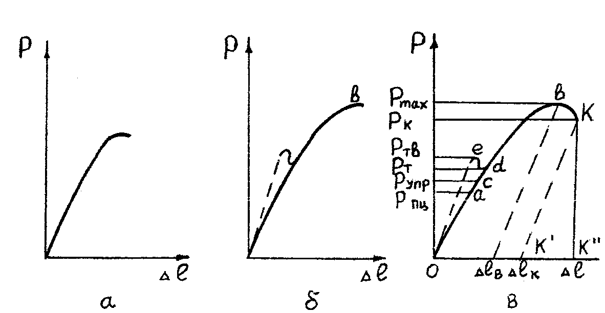

Рис. 2. Разновидности первичных диаграмм растяжения

Диаграмма растяжения первого типа (рис. 2 а) характерна для образцов, разрушающихся хрупко, без заметной пластической деформации. Диаграммы второго типа (рис. 2 б) получаются при растяжении образцов, равномерно деформирующихся вплоть до разрушения. Диаграмма третьего типа (рис. 2 в) характерна для образцов, разрушающихся после образования местного утонения (шейки) в результате локализации области интенсивной пластической деформации. Возрастание нагрузки до момента разрушения может быть либо монотонным (рис.2, сплошные линии), либо со спадами и горизонтальным участком (рис.2, пунктирные линии).
В зависимости от типа диаграммы меняется набор характеристик, которые по ней можно рассчитать, а также их физический смысл.
Наиболее общий характер имеет диаграмма третьего типа. На рис. 2 нанесены характерные точки, по ординатам которых рассчитываются характеристики сопротивления материала образца деформации и разрушению.
Первичная диаграмма растяжения зависит от механических свойств материалов и от начальных размеров испытываемого образца. Например, диаграмма растяжения образца с большим диаметром пойдет выше, чем для образца с меньшим диаметром.
Более точно механические свойства материалов отражает условная диаграмма растяжения, которая строится в координатах: “напряжение σ – относительное удлинение ε”. Напряжение σ, МПа вычисляется по формуле:
$σ=\frac{P}{F_{0}}$,
где Р – растягивающая нагрузка, Н;
F₀ – площадь поперечного сечения рабочей части образца до нагружения, м².
Относительное удлинение ε (величина безразмерная) вычисляется по формуле:
ε = $Δ$ℓ/ℓ₀,
где $Δ$ℓ – абсолютное удлинение (мм), равное увеличению длины расчетной части образца (ℓ₀) при действии нагрузки Р;
ℓ₀ – начальная расчетная длина образца (мм), участок рабочей длины ℓ образца до нагружения, на котором определяется удлинение.
Вид условной диаграммы растяжения, построенной по первичной диаграмме растяжения третьего типа, представлен на рис. 3 (кривая 1).
Условная диаграмма растяжения также не точно отражает сопротивление материала деформации и разрушению, так как не учитывает изменение площади поперечного сечения образца, его длины и неравномерность деформирования в процессе нагружения.

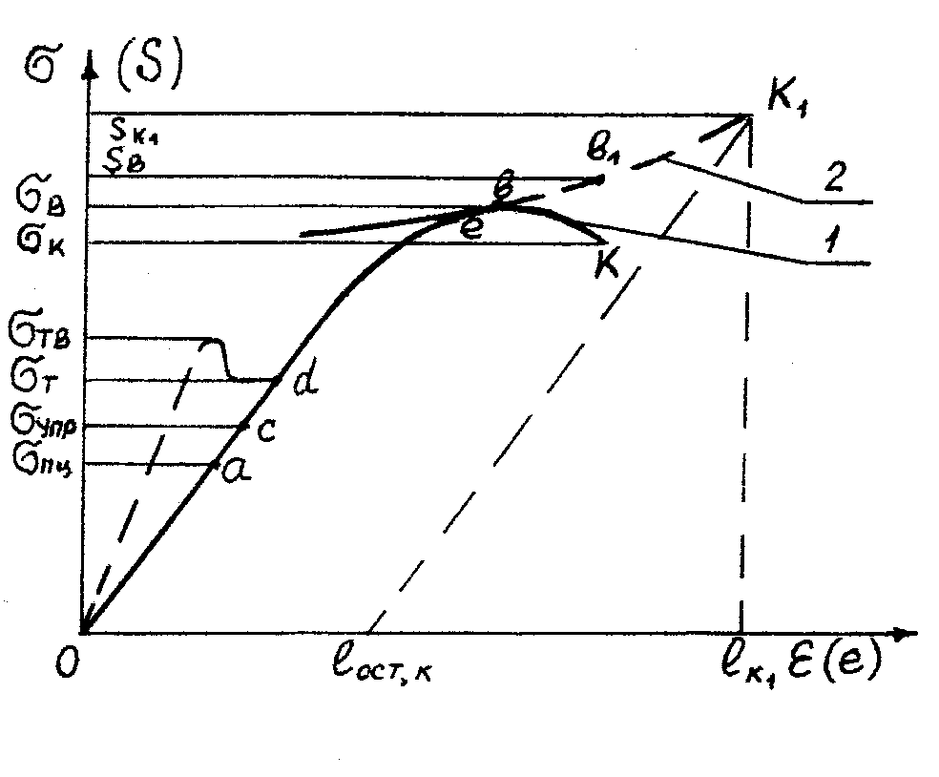

Рис. 3. Условная и истинная диаграммы растяжения
Диаграмма, учитывающая эти изменения, называется истинной диаграммой. Она строится в координатах “истинное напряжение S – истинная деформация е”. Истинное напряжение определяется по формуле:
$S=\frac{P}{F}$,
где Р – действующая нагрузка, Н;
F – площадь поперечного сечения образца в момент действия нагрузки Р, м².
Истинная деформация вычисляется по формуле:
е $=\int_{ℓ_{0}}^{ℓ}{\frac{dℓ}{ℓ}}=\text{ln}\left(1+ε\right)$.
Вид истинной диаграммы растяжения показан на рис. 3 (кривая 2). Истинную диаграмму растяжения строят, используя первичные диаграммы. Следует учитывать, что при работе с первичной диаграммой третьего типа рассмотренный метод построения истинной диаграммы справедлив только примерно до точки в (рис. 2 в), т.е. до тех пор, пока рабочая часть образца сохраняет первоначальную форму с постоянным в пределах расчетной длины сечением. После точки в первичной диаграммы растяжения на образце образуется шейка, и записанные выше формулы для определения истинных напряжений и деформаций уже не пригодны. Поэтому при построении истинной диаграммы растяжения часто истинное напряжение определяют как отношение действующей нагрузки к минимальной площади поперечного сечения образца в момент времени, соответствующий действию рассмотренной нагрузки, а вместо истинного удлинения рассматривают сужение ψ, определяемое по формуле:
$ψ=\frac{F_{0}−F}{F}$,
где F – минимальная площадь поперечного сечения рабочей части образца при действии растягивающей нагрузки Р, м²;
F₀ – площадь поперечного сечения рабочей части образца до нагружения, м².
Часто построение истинной диаграммы растяжения производится приближенными способами. В качестве истинной диаграммы растяжения можно рассмотреть линию Оасdе ⁄ K₁ (рис. 3). На участке Оасdе истинная диаграмма совпадает с условной. Линия K₁е является касательной к кривой 1. Ордината точки К₁ определяется по формуле:
$S_{к_{1}}=\frac{P_{к}}{F_{к}}$,
где Р_{к} – растягивающее усилие в момент разрыва, Н;
F_{к} – минимальная площадь поперечного сечения рабочей части образца после разрыва, м² (площадь шейки).
Истинная остаточная деформация е_{ост}, соответствующая точке К₁, может быть определена из условий равенства объема материала до и после испытаний. Участок рабочей части образца единичной длины до испытания имеет объем F₀·ℓ₀. После разрыва объем будет равен F_{к} (ℓ + $Δ$ℓ) = F_{к} (1 + е_{ост,к}). Приравнивая, получаем:
е_{ост,к} $=\frac{F_{0}}{F_{к}}−1$.
Абсцисса точки К₁ будет равна:
е${}_{K_{1}}=\frac{F_{0}}{F_{к}}−1+\frac{S_{K_{1}}}{E}$.
Однако и истинная диаграмма не точно отражает сопротивление материалов разрушению и деформации. Дело в том, что в шейке возникает сложное напряженное состояние, которое нельзя охарактеризовать одним нормальным напряжением. Поэтому, например, истинное напряжение при разрыве $S_{K}=S_{K_{1}}$ фактически является некоторой условной величиной, далеко не полностью отражающей напряженное состояние материала.
Истинная диаграмма растяжения чаще всего используется при теоретических исследованиях. Характеристики механических свойств, необходимые в инженерной практике, обычно определяют по первичным диаграммам растяжения.
9.4. Определение характеристик механических свойств.
В данной работе определяются следующие характеристики:
1. Предел пропорциональности, σ_{пц} – максимальное напряжение до которого наблюдается прямая пропорциональность между растягивающей нагрузкой Р и абсолютным удлинением $Δ$ℓ (или между нормальным напряжением σ и относительной деформацией ε на условной диаграмме растяжения).
2. Предел текучести (физический), σ_{т} – наименьшее напряжение, при котором образец деформируется без заметного увеличения растягивающей нагрузки (соответствует нагрузке Р_{т}, на рис. 2 в, пунктир).
3. Предел текучести условный, σ_{0,2} – напряжение, при котором остаточное удлинение достигает 0,2 % длины участка образца, удлинение которого принимается в расчет при определении указанной характеристики.
4. Временное сопротивление, σ_{вс} – напряжение, соответствующее наибольшей нагрузке σ_{max} предшествующей разрушению образца.
5. Истинное сопротивление разрыву, S_{к} – напряжение, определяемое отношением нагрузки Р_{к} в момент разрыва к площади минимального поперечного сечения образца в момент разрыва F_{к}.
6. Относительное удлинение после разрыва, δ₁₀ – отношение приращения расчетной длины образца после разрыва к ее первоначальной величине.
7. Относительное сужение после разрыва, ψ – отношение разности начальной площади и минимальной площади поперечного сечения образца после разрыва к начальной площади поперечного сечения образца.
Предел пропорциональности определяют по формуле:
$σ_{\text{пц}}=\frac{P_{\text{пц}}}{F_{0}}$,
где F₀ – площадь поперечного сечения рабочей части образца до нагружения, м²; нагрузку Р_{пц} определяют из условия, что тангенс угла наклона, образованного касательной к кривой деформации Р – Δℓ в точке Р_{пц} с осью нагрузок, увеличивается на 50 % от своего значения на линейном участке.
Определение нагрузки Р_{пц} графическим способом осуществляется следующим образом. На диаграмме растяжения, полученной при масштабе по оси удлинений не менее 100 : 1 при базе измерителя деформации 50 мм и более и по оси нагрузок в пересчете на напряжение не более 10 МПа (~1кгс/мм²) на 1 мм записи, проводят прямую ОМ, совпадающую с начальным прямолинейным участком кривой растяжения (рис. 4).

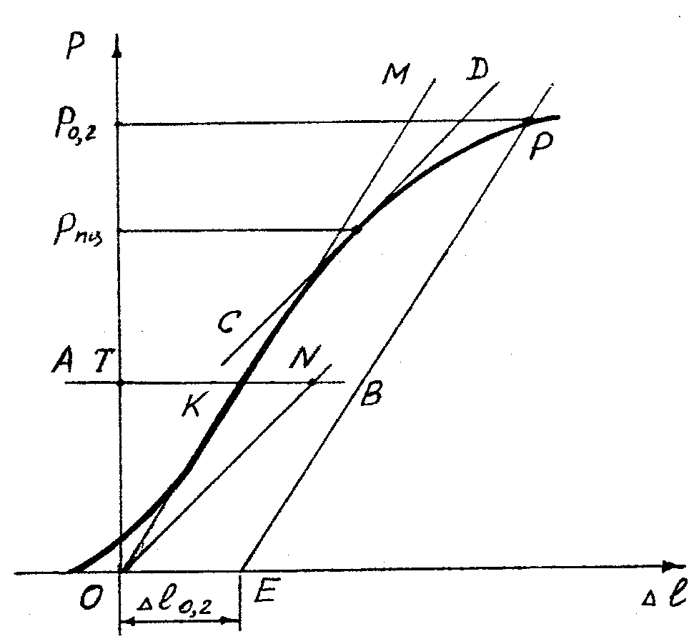

Рис. 4. Определение предела пропорциональности
Через точку О проводят ось ординат ОР, затем на произвольном расстоянии от точки О в пределах прямолинейного участка проводят прямую АВ, параллельную оси абсцисс и на этой прямой откладывают отрезок KN, равный половине отрезка TК. Через точку N и начало координат проводят прямую ОN и параллельно ей касательную СD к кривой растяжения. Точка касания кривой растяжения и определяет нагрузку Р_{пц}.
Предел текучести (физический) σ_{т} определяют по формуле:
$σ_{т}=\frac{P_{т}}{F_{0}}$.
Нагрузку Р_{т} определяют по диаграмме растяжения.
Предел текучести условный определяют по формуле:
$σ_{0,2}=\frac{P_{0,2}}{F_{0}}$.
Для определения нагрузки Р_{0,2} графическим способом вычисляют величину остаточного удлинения $Δ$ℓ_{0,2}, исходя из рабочей длины образца ℓ₀. Найденную величину увеличивают пропорционально масштабу диаграммы и отрезок полученной длины ОЕ откладывают по оси абсцисс вправо от точки О (рис. 4). Из точки Е проводят прямую ЕР параллельно прямой ОМ. Точка пересечения Р с кривой растяжения и определяет нагрузку Р_{0,2}. Временное сопротивление и истинное сопротивление разрыву вычисляют по формулам:
$σ_{в,р}=\frac{P_{\text{max}}}{F_{0}}$, $S_{к}=\frac{P_{к}}{F_{к}}$.
Нагрузки Р_{max} и Р_{к} определяются по диаграмме растяжения.
Относительное удлинение после разрыва вычисляют в процентах по формуле:
$δ_{\text{10}}=\frac{\left(ℓ_{к}−ℓ_{0}\right)⋅\text{100}}{ℓ_{0}}$.
Для определения длины расчетной части образца после разрушения ℓ_{к} разрушенные части образца плотно складывают так, чтобы их оси образовали прямую линию. Если разрушение происходит в средней трети расчетной длины образца, то ℓ_{к} определяют как расстояние между границами расчетной длины ℓ₀ (кернами или рисками).
Если разрыв происходит вблизи головок, в пределах одной трети расчетной части образца, ℓ_{к} определяется по специальной методике.
Заметим, что ℓ_{к} учитывает изменение расчетной длины только за счет пластических деформаций.
Индекс в обозначении относительного удлинения указывает, на какой расчетной длине оно определялось. Например, обозначение δ₁₀ указывает, что использовался образец, начальная расчетная длина которого составила ℓ₀ = 11,3$\sqrt{F_{0}}=\text{10}d_{0}$.
Относительное сужение после разрыва определяют в процентах по формуле:
$ψ=\frac{\left(F_{0}−F_{к}\right)⋅\text{100}}{F_{0}}$.
Для определения площади поперечного сечения образца F_{к} измеряют его минимальный диаметр после разрыва d_{к} в двух взаимно перпендикулярных направлениях. По среднему арифметическому из полученных значений и вычисляют F_{к}.
В заключение отметим, что механические свойства материалов часто делят на две основные группы – прочностные и пластические.
Прочностные свойства отражают характеристики сопротивления материала образца деформации и разрушения. К таким характеристикам относятся предел пропорциональности, предел упругости, предел текучести, предел текучести условный, временное сопротивление, истинное сопротивление разрыву.
Основными характеристиками пластичности при испытании на растяжение являются относительное удлинение и относительное сужение после разрыва.
На основании испытания на растяжение можно также определить комплексную характеристику, т.е. характеристику, зависящую от прочностных и пластических свойств материала одновременно – удельную работу деформации а, вычисляемую по формуле:
а = А / V₀ ,
где А – полная работа деформации при растяжении, определяемая площадью между первичной кривой растяжения и осью деформаций;
V₀ – начальный объем расчетной части образца.
Если учитывать работу, затраченную только на пластическое деформирование образца до разрушения, то из полной работы необходимо вычесть работу упругого деформирования. На рис. 2 в полная работа соответствует площади, ограниченной осью абсцисс и кривой “оасbKK₁,”, работа пластического деформирования ограничена контуром оасbKK₁.
Практически работа пластического деформирования А вычисляется по формуле:
A = η·P_{max}·Δℓ_{к} ,
где η = 0,8...0,9 – коэффициент полноты первичной диаграммы растяжения;
Р_{max} – максимальная нагрузка в процессе опыта;
Δℓ_{к} – остаточное удлинение после разрушения.
Более точно удельная работа деформации может быть вычислена по кривой истинных напряжений. В самом деле, пусть образец, площадь и длина рабочей части которого в рассматриваемый момент равны F и ℓ, под действием силы Р увеличил длину рабочей части на dℓ. Удельная работа деформации при этом будет равна:
$\text{da}=\frac{\text{dA}}{V}=\frac{\text{Pd}ℓ}{Fℓ}=\text{Sde}$.
При деформации образца от ℓ₀ до ℓ_{к} удельная работа вычисляется по формуле:
$a=\int_{ℓ_{0}}^{ℓ_{к}}{\text{Sde}}$.
где S – истинное напряжение;
е – истинная деформация.
Таким образом, удельная работа деформации равна площади под кривой истинных напряжений.

ЛАБОРАТОРНАЯ РАБОТА № 2
МЕТОДЫ ЭКСПЕРИМЕНТАЛЬНОГО ИССЛЕДОВАНИЯ
НАПРЯЖЕННОГО И ДЕФОРМИРОВАННОГО СОСТОЯНИЙ

1. Цель работы
Изучить методы экспериментального исследования напряженного и деформированного состояний элементов конструкций и апробировать методику замера деформаций и исследования напряженного состояния с помощью датчиков сопротивления.
2. Подготовка к работе
При подготовке к лабораторной работе необходимо:
-проработать указанную литературу и методические указания к выполнению лабораторной работы;
-уяснить цель лабораторной работы, ее содержание, методику проведения, конечный результат;
-проконтролировать готовность к выполнению лабораторной работы, отвечая на контрольные вопросы.

3. Литература
Феодосьев В.И. Сопротивление материалов. – М.: Издательство МГТУ им. Н.Э. Баумана, 2004. (Гл. 14 § 14.1-14.4 или соответствующие разделы в последующих изданиях).
4. Контрольные вопросы для проверки готовности к выполнению лабораторной работы
4.1. Назовите основные методы экспериментального исследования напряженного и деформированного состояний.
4.2. Расскажите сущность метода измерения деформаций с помощью датчиков сопротивления.
4.3. Опишите устройство тензодатчика, сформулируйте основные требования к его элементам.
4.4. Влияет ли база датчика на методику измерения деформаций?
4.5. В чем сущность “нулевого” метода измерения сопротивления тензодатчиков?
4.6. Назовите основные данные и опишите принцип действия прибора АИД-2М, ИДЦ-1.
4.7. Выделите основные расчетные зависимости и изложите методику анализа напряженного и деформированного состояний с помощью датчиков сопротивления.
4.8. Изложите физико-механические основы поляризационно-оптического метода исследования напряженного и деформированного состояний.
4.9. Изобразите принципиальную схему определения напряжений оптическим методом. Поясните назначение каждого элемента в принципиальной схеме установки.
4.10. Поясните причину появления светлых и темных полос на экране оптической установки.
4.11. Поясните физический смысл и методические особенности метода муаровых полос.
4.12. Охарактеризуйте в общих чертах рентгеновский метод определения напряжений, его преимущества и недостатки.
4.13. Расскажите об устройстве и принципе работы механических тензометров.
4.14. Расскажите о методе лаковых покрытий, его особенностях.
5. Порядок выполнения работы
5.1. Под руководством преподавателя обсудить основные методы экспериментального исследования напряженного и деформированного состояний, их физическую сущность, методические особенности, области применения.
5.2. Провести опыт по исследованию напряженного и деформированного состояний с помощью датчиков сопротивления.
5.3. Обработать экспериментальные данные с целью определения главных напряжений и положения главных площадок.
5.4. Оформить отчет о лабораторной работе.
6. Оформление отчета
Отчет о выполненной работе оформляется в тетради для лабораторных работ и должен содержать:
6.1. Схему расположения розетки датчиков и результаты тензометрирования с целью исследования напряженного состояния.
6.2. Основные расчетные формулы, методику и результаты вычислений с целью определения главных напряжений и положения главных площадок.
7. Контрольные вопросы для проверки готовности к защите лабораторной работы
7.1. Изложите методику определения главных напряжений и главных площадок с помощью датчиков сопротивления.
7.2. Назовите приборы, использованные в опыте, их основные характеристики.
7.3. Охарактеризуйте различные методы исследования напряженного состояния, укажите их методические особенности и области применения.
8. Лабораторное оборудование
8.1. Машина для испытаний на растяжение.
8.2. Прибор для измерения деформаций типа АИД-2М, ИДЦ-1.
9. Краткие теоретические сведения и методические рекомендации по выполнению лабораторной работы
9.1. Метод измерения деформаций с помощью датчиков сопротивления.
Для расчета на прочность необходимо знать напряженное и деформированное состояние в наиболее опасных зонах, а в ряде случаев и для детали в целом. Как правило, напряженное и деформированное состояния определяют расчетным путем. Однако любая методика расчета не в состоянии полностью учесть все особенности сопротивления материала действию внешних нагрузок, особенности нагружения, влияние формы тел, технологии изготовления и т.д. Поэтому для наиболее ответственных и сложных деталей точность расчетов проверяют экспериментальными методами.
Большое значение экспериментальные исследования деформирования образцов и деталей имеют для развития методов расчетов на прочность и жесткость. Именно на основе экспериментальных исследований деформаций были сформулированы допущения (гипотезы), позволившие относительно просто получить расчетные формулы для определения напряжений в стержнях при растяжении, кручении и изгибе. Экспериментальные исследования процесса деформирования в настоящее время служат источником новых идей в совершенствовании методов и теории физики твердого тела и механики деформируемых тел. Измерение деформаций в процессе функционирования изделий является, кроме прочего, одним из источников достоверных данных об эксплуатационной нагруженности элементов конструкций.
В основе большинства существующих экспериментальных методов исследования напряженного и деформированного состояний элементов конструкций лежит определение упругих деформаций, возникающих при нагружении элементов конструкций. Величины напряжений определяются расчетом по найденным путем прямого эксперимента величинам деформаций.
Измерение деформаций можно производить различными методами. Например, с помощью приборов (тензометров), замеряющих расстояние между какими-либо точками образца до и после нагружения, т.е. основанных на механических принципах замера, методом муаровых полос, методом делительных сеток, методом голографической интерференции, поляризационно-оптическим методом, с помощью датчиков сопротивления (тензодатчиков) и т.д. Любой метод измерения деформаций должен обладать достаточной чувствительностью и точностью измерения, а приборы, реализующие этот метод, должны фиксировать деформации и воспроизводить информацию в таком виде, чтобы была обеспечена наглядность счета измеряемой величины и достаточная точность. Подчеркнем, что речь идет об измерении очень малых деформаций. Например, предел пропорциональности сплава АМГ-6 составляет 350 МПа, соответственно область упругих деформаций ограничена деформациями:
$ε_{\text{пц}}=\frac{σ_{\text{пц}}}{E}=\frac{\text{350}}{0,7⋅{\text{10}}^{5}}=5⋅{\text{10}}^{−3}$.
При этом абсолютная деформация участка стержня длиной 10 мм составит 5·10⁻² мм. Таким образом, необходимо фиксировать изменения линейных размеров с точностью одной сотой миллиметра и менее.
Для замера деформаций в процессе эксплуатации машин и механизмов особенно удобны бесконтактные методы. Большинство бесконтактных методов измерения деформаций основываются на функциональной связи между деформациями и физическими параметрами (емкостью, индуктивностью, сопротивлением и т.п.) материала детали или другого элемента, связанного с деталью. Особенно широкое распространение в настоящее время получили методы, основанные на электрическом принципе, и, в частности, методы исследования деформаций с помощью датчиков сопротивления.
Прибор, измеряющий детали электрическим методом, включает воспринимающий элемент (датчик), усилитель и регистрирующий прибор.
Приспособление, преобразующее изменение расстояния между точками детали в изменение электрической величины, называется тензодатчиком или датчиком сопротивления, если контролируемым физическим параметром является сопротивление.
Датчик сопротивления (легкий, малогабаритный) можно устанавливать в труднодоступных местах, на движущихся деталях машин, кроме этого, появляется возможность одновременно регистрировать показания ряда датчиков в различных точках детали (например, при исследовании планера самолета) или на разных деталях.
Датчики сопротивления могут быть, ввиду почти полной безинерционности, использованы для измерения не только статических, но и динамических деформаций (при колебаниях, при распространении волн). Точность измерений с помощью датчиков сопротивления несколько уступает точности механического тензометра с оптическим рычагом, но достаточна не только для технических, но и для научно-исследовательских целей.
9.1.1. Датчик сопротивления. Принцип работы
Как известно, сопротивление проволочки длиной ℓ и площадью поперечного сечения F можно определить по формуле:
$R=ρ\frac{ℓ}{F}$, (1)
где ρ – удельное сопротивление.
При растяжении проволочки ее сопротивление изменится на величину
$$\text{dR}=\frac{ℓ}{F}dρ+\frac{ρ}{F}dℓ−\frac{ℓρ\text{dF}}{F^{2}}$$
или
$\frac{\text{dR}}{R}=\frac{dℓ}{ℓ}−\frac{\text{dF}}{F}+\frac{dρ}{ρ}$.
Учитывая, что в действительности имеют место конечные изменения параметров, а так же, что
$\frac{\text{dF}}{F}=2\frac{\text{dD}}{D}$ и $\frac{\text{dD}}{D}=−μ\frac{Δℓ}{ℓ}$,
изменение электросопротивления может быть записано в виде:
$$\frac{ΔR}{R}=\frac{Δρ}{ρ}+\frac{Δℓ}{ℓ}\left(1+2μ\right)$$
или
$\frac{ΔR}{R}=ε\left(\frac{Δρ}{ρ}⋅\frac{1}{ε}+(1+2μ)\right)$. (2)
Следовательно,
$\frac{ΔR}{R}=γ_{0}⋅ε$, (3)
где $γ_{0}=\frac{Δρ}{ρ}⋅\frac{1}{ε}+\left(1+2μ\right)$ – коэффициент тензочувствительности проволоки.
При упругих деформациях ε мало, поэтому в короткой проволочке (при малом R) мало изменение электрического сопротивления.
С целью увеличения сопротивления (следовательно, и ΔR) датчик изготавливают из длинной проволочки, но укладывают ее в виде зигзагообразных петель, как показано на рис. 1.

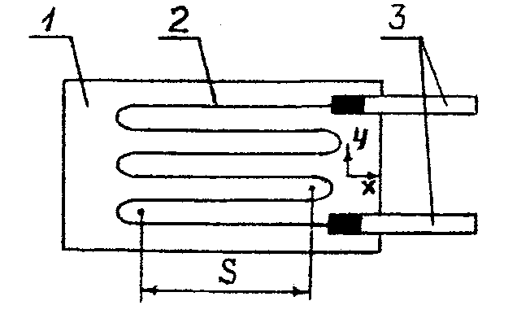

Рис.1. Схематический вид проволочного тензодатчика

На специальную бумагу 1 укладываются (и приклеиваются) петли проволочки 2, концы привариваются к выводным проводникам 3 существенно большего диаметра, длина петли определяет базу тензодатчика S. Изготавливаются датчики с базой 50, 30, 20, 15, 10, 5, 2,5 и менее миллиметров. Для измерения датчик наклеивается на деталь в том месте, где предполагается измерять деформацию, диаметр проволочки тензодатчиков обычно составляет 15-30 микрон. В уравнении (3) параметр γ₀ зависит в определенных пределах изменения деформации в основном от физических свойств материала и колеблется в пределах 2-3,5. Например, для константана γ₀ ≈ 2,0-2,1, нихрома γ₀ ≈ 2,1-2,3, элинвара γ₀ ≈ 3,2-3,5.
Отметим некоторые требования, предъявляемые техникой эксперимента к элементам датчика.
Материал проволочки датчика должен иметь:
1) возможно больший коэффициент тензочувствительности;
2) линейную характеристику по уравнению (2);
3) малый коэффициент термического удельного сопротивления для повышения чувствительности.
Эти требования оптимально выполняются для отмеченных выше сплавов.
Основание датчика 1 служит для механического крепления (приклеивания) проволочки к детали и для электрической изоляции. В качестве основания применяется специальная бумага (толщиной 0,05 мм), обладающая хорошей гибкостью, механической прочностью, хорошей склеиваемостью, стойкостью при нагревании, нечувствительностью к действию сырости.
Важным элементом в процессе изготовления датчика и его крепления к детали является клей, к которому также предъявляются особые требования: прочность, хорошая адгезия (сцепляемость) к материалу проволочки и детали, отсутствие ползучести и гистерезиса, эластичность в диапазоне измеряемых деформаций, стойкость при нагревании, нечувствительность к воздействию сырости. В практике эксперимента нашли применение целлулоидный клей (целлулоид, растворенный в ацетоне) или полимеризующиеся клеи: карбинольный, бакелитовый, бакелитофенольный (БФ-2, БФ-4), кремненитроглифталевый (192-Т) и др. Основное внимание должно быть уделено технологии наклейки, ибо точность измерения тензодатчиками сопротивления в большей степени зависит от качества наклейки датчика на деталь. К примеру, тензодатчик, под которым после наклейки оказался толстый слой клея, допускает меньшую силу тока при измерениях и обнаруживает большую ползучесть.
Таким образом, качественно изготовленный и приклеенный датчик фиксирует деформацию детали, а по изменению сопротивления ΔR проволочки датчика определяют деформацию детали. Надо отметить, что петлеобразная укладка проволочки при изготовлении датчика сопротивления существенно изменяет чувствительность не только к продольным, но и к поперечным деформациям. Чувствительность к поперечным деформациям проявляется тем больше, чем относительная доля длины петель больше. Уравнение (3) для датчика можно записать в виде:
$\frac{ΔR}{R}=γ⋅ε_{x}+{\text{δε}}_{y}$,
где ε_{x} и ε_{y} – деформации участка детали в направлении осей x и y;
γ и δ - коэффициенты чувствительности датчика в продольном (вдоль петли) и поперечном направлениях, определяемые путем тарировки.
Для малобазных датчиков (S < 5 мм) величина δ соизмерима с γ и параметр δ при определении деформаций должен приниматься во внимание. С увеличением базы датчика параметр γ стремится к γ₀ и для датчиков с S = 20 мм γ ≈ γ₀, а параметр δ оказывается пренебрежимо мал.
В настоящее время разработано большое число датчиков сопротивления различной формы и размеров, освоена технология их изготовления и практическое применение в зависимости от целей исследования, конструктивных особенностей детали, вида действующей нагрузки и пр. В частности, кроме проволочных широко применяются фольговые датчики, которые изготовляются из металлического листа (фольги) толщиной 0,001-0,02 мм травлением. Эти датчики имеют определенное преимущество перед проволочными, благодаря большей площади контакта с деталью, существенно лучшему режиму теплоотвода и, следовательно, пропускают больший рабочий ток (до 0,5 а), что позволяет в ряде случаев отказаться от усилителя.
9.1.2. Методика измерения деформаций.
Методика измерения в первую очередь действующих на деталь нагрузок. Рассмотрим особенности методики определения деформаций при статических или медленно меняющихся нагрузках.
Датчик, наклеенный на поверхность детали, включается в измерительный прибор по мостовой схеме (сопротивление R₁ на рис. 2).

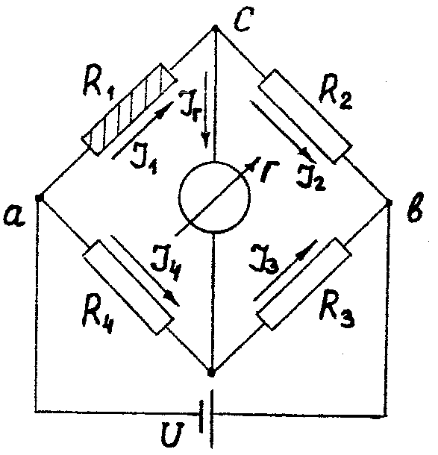

Рис.2. Схема прибора для измерения деформаций с помощью тезодатчика

В диагональ моста сd включается индикаторный прибор гальванометр Г, а к точкам моста а и b подается постоянное напряжение (питание моста) U.
В исходном ненагруженном состоянии сопротивления R₂, R₃, R₄ подбираются так, чтобы мост был сбалансирован и ток в гальванометре J_{г}= 0. В соответствии с характеристикой мостовой схемы это условие выполняется, если соблюдается следующее соотношение:
$\frac{R_{1}}{R_{4}}=\frac{R_{2}}{R_{3}}$ (4)
Обычно сопротивление моста подбирают так,
$R_{1}=R_{4}=R_{g}$ и $R_{2}=R_{3}=R$, (5)
и тогда условие (4) выполняется.
Пренебрегая внутренним сопротивлением источника питания и гальванометра, из уравнений Кирхгофа для цепей мостовой схемы можно определить ток J_{г}, проходящий через гальванометр при несбалансированном мосте:
$J_{г}=U\frac{R_{1}R_{3}−R_{2}R_{4}}{R_{2}R_{3}R_{4}+R_{1}R_{3}R_{4}+R_{1}R_{2}R_{4}+R_{1}R_{2}R_{3}}$.
При деформации детали сопротивление датчика изменяется на величину ΔR_{g} и станет равным: $R_{1}=R_{g}+{ΔR}_{g}$, и тогда с учетом (5) находим:
$J_{г}=\frac{U}{2\left(R+R_{g}\right)}⋅\frac{{ΔR}_{g}}{R_{g}}$.
Из последней формулы следует, что ток, протекающий через гальванометр, пропорционален изменению сопротивления датчика и, следовательно, деформации.
Сопротивление датчика может меняться не только вследствие деформирования, но и при изменении температуры. Для исключения влияния температуры на показания прибора в плечо моста аd (см. рис. 2) включается точно такой же датчик R₄, что и рабочий. Его называют компенсационный и наклеивают на деформированную пластинку из того же материала, что и деталь. Эта пластинка и деталь должны находиться в одинаковых температурных условиях. Датчик R₄ можно также разместить без приклейки на датчик R₁, закрыв его теплоизолирующим материалом. При изменении температуры изменение сопротивления датчиков R₁ и R₄ будет одинаковым и, следовательно, условие балансировки моста (4) нарушаться не будет.
Отметим также, что сопротивление тензодатчика при деформировании детали меняется мало. Например, для тензодатчика, имеющего R = 200 Ом (S = 20 мм), измеряющего величину деформации порядка 5·10⁻⁶, изменение сопротивления составит всего ΔR = 0,002 Ом. Соответственно мало изменяется и ток. Поэтому прибор, измеряющий деформацию электрическим методом, должен включать усилитель и иметь особую индикаторную аппаратуру. Напряжение разбаланса приходится увеличивать в десятки тысяч раз (10⁵).
Выше рассматривалась схема работы прибора, основанная на прямом измерении тока. Существенным недостатком такой схемы является погрешность, возникающая вследствие изменения напряжения питания.

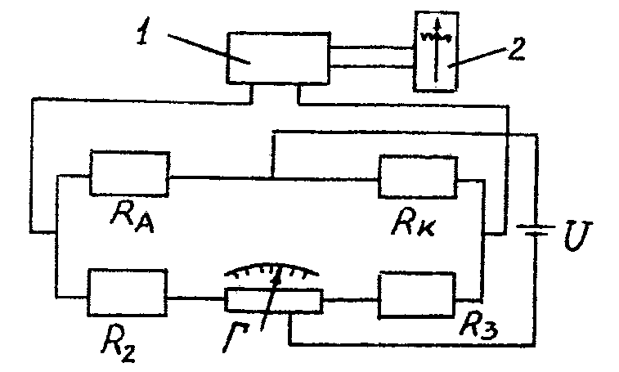

Рис.3. Схема прибора для измерения деформаций с
использованием “нулевого” метода отсчета

Чтобы избежать этих погрешностей, для измерения статических деформаций, используют более точный “нулевой” метод отсчета, схема которого представлена на рис. 3, где сопротивление R_{A} = R_{K} – сопротивления рабочего и компенсационного датчиков, R₂ = R₃ составляют измерительный мост с включенным в него регулировочным сопротивлением r. Сигнал, снимаемый с моста, через усилитель 1 подается на индикатор нуля 2.
При разбалансе моста вследствие изменения сопротивления ΔR_{A} от механической деформации детали мост снова уравновешивается с помощью переменного сопротивления r так, чтобы стрелка прибора 2 устанавливалась на нуль, а по шкале реохорды сопротивления r производят отсчет n₁ до деформации и n₂ после деформации. Разность отсчетов Δn = n₂ – n₁ в определенном масштабе соответствует деформации детали ε_{g}, на которой наклеен рабочий датчик,
$ε_{g}=\frac{Δn}{K}=c⋅Δn$, (6)
где К – коэффициент усиления принятой системы измерения (усилителя).
Коэффициент К определяется тарировкой, c = 1/K представляет собой цену деления. Для рассмотренной схемы результаты измерения не зависят ни от стабильности напряжений питания, ни от стабильности коэффициента усиления, поскольку как до нагружения детали (при исходной балансировке моста), так и после нагружения детали (при новой балансировке моста с помощью сопротивления r) напряжение разбаланса ΔU и выходной ток равны нулю.
Цену деления c (6) регистрирующего прибора определяют следующим образом. Из датчиков данной серии (обычно 100 штук) произвольно выбирают 3-5 штук и проводят тарировку. С этой целью контрольные датчики наклеивают на пластину или балочку равного сопротивления. Там же устанавливают рычажный тензометр, показания которого считают истинным. Прикладывая нагрузку, фиксируют показания тензометра Δm и тензодатчика Δn. Вычисляя деформации по показаниям тензометра, в соответствии с (6) имеем:
$ε=\frac{Δm}{K_{T}⋅S}=c⋅Δn$.
Откуда
$c=\frac{Δm}{Δn⋅K_{T}⋅S}$,
где К_{т} и S – коэффициент увеличения и база механического тензометра.
9.1.3. Электронный измеритель деформации АИД-2М с автоматической балансировкой.
Автоматический измеритель деформации АИД-2М предназначен для измерения статических и медленно меняющихся деформаций в одной или многих точках с помощью тензодатчиков активного сопротивления.
Для измерения деформаций в большом числе точек прибор используется с коммутирующими устройствами.
Укажем основные технические данные прибора АИД-2М.
1. Электрическая схема прибора рассчитана на применение проволочных датчиков сопротивления от 50 до 400 Ом и тензочувствительностью от 1,8 до 2,25.
2. Прибор можно применять для измерения относительных деформаций до 10·10⁻² относительных единиц.
3. Цена деления прибора равна 1·10⁻⁵ (при установке регулятора масштаба прибора в соответствии с чувствительностью применяемых датчиков и их сопротивлением).
4. Порог чувствительности прибора не более 0,2·10⁻⁵ относительных единиц.
5. Время прохождения стрелкой всей шкалы – 5 с.
Измеритель деформаций АИД-2М представляет собой электронный автоматический уравновешенный мост с питанием измерительной схемы переменным током 50 Гц и напряжением U = 2В.
В основу работы автоматического уравновешенного моста положен нулевой метод измерения сопротивления тензодатчиков, обеспечивающий высокую точность показаний прибора.
9.2. Анализ напряженного и деформированного состояний с помощью датчиков сопротивления.
Для однородного изотропного материала напряженное и деформированное состояния в точке полностью определяются заданием соответственно трех главных напряжений и положения главных площадок в выбранной системе координат и трех главных деформаций. Причем положения главных осей напряженного и деформированного состояний совпадают.
Датчики сопротивления позволяют определять деформации на поверхности деталей, где, как правило, реализуются линейное или плоское напряженные состояния.
Если направления главных напряжений, а следовательно, и главных деформаций известно (простое растяжение стержня, стенка тонкостенного цилиндра при его нагружении внутренним давлением), то, располагая тензодатчики так, чтобы направление их базы совпадало с направлением главных напряжений, можно по показаниям прибора баз дополнительных вычислений определить главные деформации ε₁ и ε₂, а затем и главные напряжения. По закону Гука для плоского напряженного состояния имеем:
$ε_{1}=\frac{1}{E}\left(σ_{1}−{\text{μσ}}_{2}\right)$; $ε_{2}=\frac{1}{E}\left(σ_{2}−{\text{μσ}}_{1}\right)$. (7)
Откуда
$σ_{1}=\frac{E}{1−μ^{2}}\left(ε_{1}+{\text{με}}_{2}\right)$; $σ_{2}=\frac{E}{1−μ^{2}}\left(ε_{2}+{\text{με}}_{1}\right)$,
где σ₁ и σ₂ – главные напряжения.
При линейном напряженном состоянии: $σ_{1}=ε_{1}⋅E$.
Если же направления главных напряжений и главных деформаций неизвестно, то для определения трех неизвестных (двух главных деформаций и угла, определяющего положение осей в выбранной системе координат) необходимо иметь три уравнения. Покажем, что зная деформации, замеренные в окрестности рассматриваемой точки в трех направлениях, можно определить искомые неизвестные.
Рассмотрим плоское напряженное состояние. Нормальное напряжение, действующее по площадке, нормаль к которой составляет угол α с направлением наибольшего главного напряжения σ₁ (рис. 4), определяется по формуле:
$σ_{α}=σ_{1}⋅{\text{cos}}^{2}α+σ_{2}⋅{\text{sin}}^{2}α$ (8)

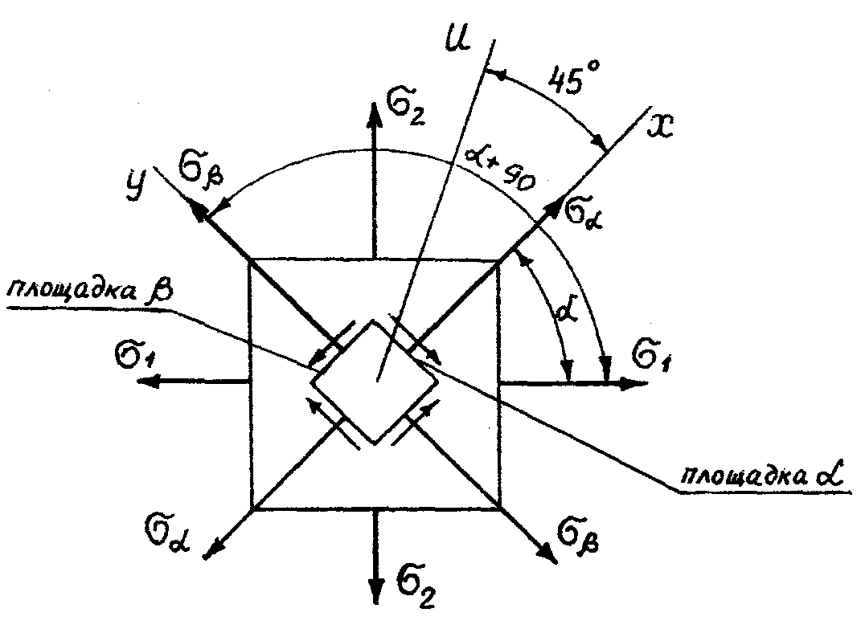

Рис. 4. Схема плоского напряженного состояния

Линейная деформация в направлении действия нормального напряжения σ_{α} на основании принципа независимости действия сил и формулы (8) будет равна:
$$ε_{α}=ε_{σ_{α}}+ε_{σ_{β}}=\frac{σ_{α}}{E}−μ\frac{σ_{β}}{E}=\frac{1}{E}\left(σ_{1}{\text{cos}}^{2}α+σ_{2}{\text{sin}}^{2}α\right)−\frac{μ}{E}\left(σ_{1}{\text{sin}}^{2}α+σ_{2}{\text{cos}}^{2}α\right)=$$
$=\frac{1}{E}\left(σ_{1}−{\text{μσ}}_{2}\right){\text{cos}}^{2}α+\frac{1}{E}\left(σ_{2}−{\text{μσ}}_{1}\right){\text{sin}}^{2}α=ε_{1}{\text{cos}}^{2}α+ε_{2}{\text{sin}}^{2}α$.
Выпишем окончательный результат:
$ε_{α}=ε_{1}⋅{\text{cos}}^{2}α+ε_{2}⋅{\text{sin}}^{2}α$. (9)
Предположим, что замеры деформации с помощью тензодатчиков проводились в направлении осей x, u и y (см. рис. 4). Тогда по формуле (9) имеем:
$ε_{x}=ε_{1}⋅{\text{cos}}^{2}α+ε_{2}⋅{\text{sin}}^{2}α$;
$ε_{u}=ε_{1}⋅{\text{cos}}^{2}\left(α+{\text{45}}^{0}\right)+ε_{2}⋅{\text{sin}}^{2}\left(α+{\text{45}}^{0}\right)$;
$ε_{y}=ε_{1}⋅{\text{cos}}^{2}\left(α+{\text{90}}^{0}\right)+ε_{2}⋅{\text{sin}}^{2}\left(α+{\text{90}}^{0}\right)$.
Решая полученную систему уравнений относительно главных деформаций и угла α, найдем:
$ε_{1,2}=\frac{ε_{x}+ε_{y}}{2}±\frac{1}{2}\sqrt{{\left(ε_{x}−ε_{y}\right)}^{2}+{\left(ε_{x}−2ε_{u}+ε_{y}\right)}^{2}}$;
$\text{tg}2α=\frac{ε_{x}−2ε_{u}+ε_{y}}{ε_{x}−ε_{y}}$. (10)
Главные напряжения определяют по формулам (7).
Зная главные напряжения, нормальные напряжения на произвольной площадке можно определить по формуле (8).
Рассмотрим определение касательных напряжений на произвольной площадке. Положение главных площадок через напряжения на произвольных площадках определяют по формуле:
$\text{tg}2α=\frac{−2τ_{\text{xy}}}{σ_{x}−σ_{y}}$,
где α – угол между нормалью к площадке, по которой действует наибольшее нормальное напряжение σ_{x}, и нормалью к площадке, по которой действует наибольшее главное напряжение. Отсюда
$τ_{\text{xy}}=−\frac{1}{2}\left(σ_{x}−σ_{y}\right)⋅\text{tg}2α$. (11)
По закону Гука для плоского напряженного состояния в произвольных осях имеем:
$ε_{x}=\frac{1}{E}\left(σ_{x}−{\text{μσ}}_{y}\right)$; $ε_{2}=\frac{1}{E}\left(σ_{y}−{\text{μσ}}_{x}\right)$.

Отсюда
$σ_{x}=\frac{E}{1−μ^{2}}\left(ε_{x}+{\text{με}}_{y}\right)$; $σ_{y}=\frac{E}{1−μ^{2}}\left(ε_{y}+{\text{με}}_{x}\right)$. (12)
Учитывая (10), получаем:
$σ_{x}−σ_{y}=\frac{E}{1+μ}\left(ε_{x}−ε_{y}\right)$. (13)
Подставляя в (11) формулы (13) и (10), находим:
$τ_{\text{xy}}=\frac{E}{1+μ}\left(ε_{u}−\frac{ε_{x}+ε_{y}}{2}\right)$. (14)
Опыт по определению главных деформаций и главных напряжений осуществляется с помощью трех тензодатчиков, образующих так называемую розетку датчиков. Применяются, в основном, розетки двух типов: прямоугольная, у которой два датчика расположены под прямым углом друг к другу, а третий – вдоль биссектрисы прямого угла, т.е. под углом 45⁰ к направлениям первых двух датчиков, и равноугольная, у которой датчики располагаются вдоль осей, составляющих между собой угол 120⁰.
Розетку датчиков наклеивают на поверхности детали в исследуемой зоне и ориентируют ее определенным образом относительно основных геометрических осей конструктивного элемента. Для поверхностей конструктивных элементов, имеющих в исследуемой зоне плавные очертания с большими радиусами кривизны в двух направлениях, можно использовать датчики с большими базами S = 5, 10 и даже 20 мм, так как градиент главных напряжений в этой зоне незначителен. В зонах с резким изменением геометрии используют малобазные константановые, фольговые датчики (тензорезисторы) с базой 1-2 мм, имеющие линейную характеристику до деформаций порядка 10 %, или многоэлементные цепочки, состоящие из близкорасположенных миниатюрных тензорезисторов с базой 0,5-1,0 мм.
9.3. Другие методы исследования напряженного и деформированного состояний.
Одним из основных экспериментальных методов теории упругости является поляризационно-оптический метод. В этом методе изучаются модели реальных элементов конструкций, изготовленные из оптически прозрачных материалов (искусственные смолы, органическое стекло и пр.). В основе метода лежит характерный для таких материалов эффект двойного преломления светового луча, возникающий при нагружении модели и являющийся следствием возникновения в ней напряжений. Явление оптической анизотропии (двойное лучепреломление) свойственно большинству кристаллов. Проявляется оно и для ряда прозрачных аморфных материалов, но лишь при их деформировании внешней нагрузкой. К таким материалам, называемым чувствительными, относят стекло, целлулоид и многие пластмассы.
Сущность явления двойного лучепреломления заключается в следующем. Нагрузим модель реальной детали, изготовленную из материала, обладающего свойством двойного лучепреломления таким образом, чтобы реализовать плоское напряженное состояние, и поместим ее на пути потока лучей естественного света. В этом случае луч, проходящий через произвольную точку света, окажется разложенным по двум взаимно-перпендикулярным плоскостям – плоскостям поляризации, которые совпадают с направлением главных напряжений в рассматриваемой точке. Схема, поясняющая эффект двойного лучепреломления, показана на рис. 5.
Аналогичное преобразование луча естественного потока осуществляется во всех точках модели. Важным обстоятельством является то, что скорости распространения волн двух плоскополяризованных лучей в модели являются различными.
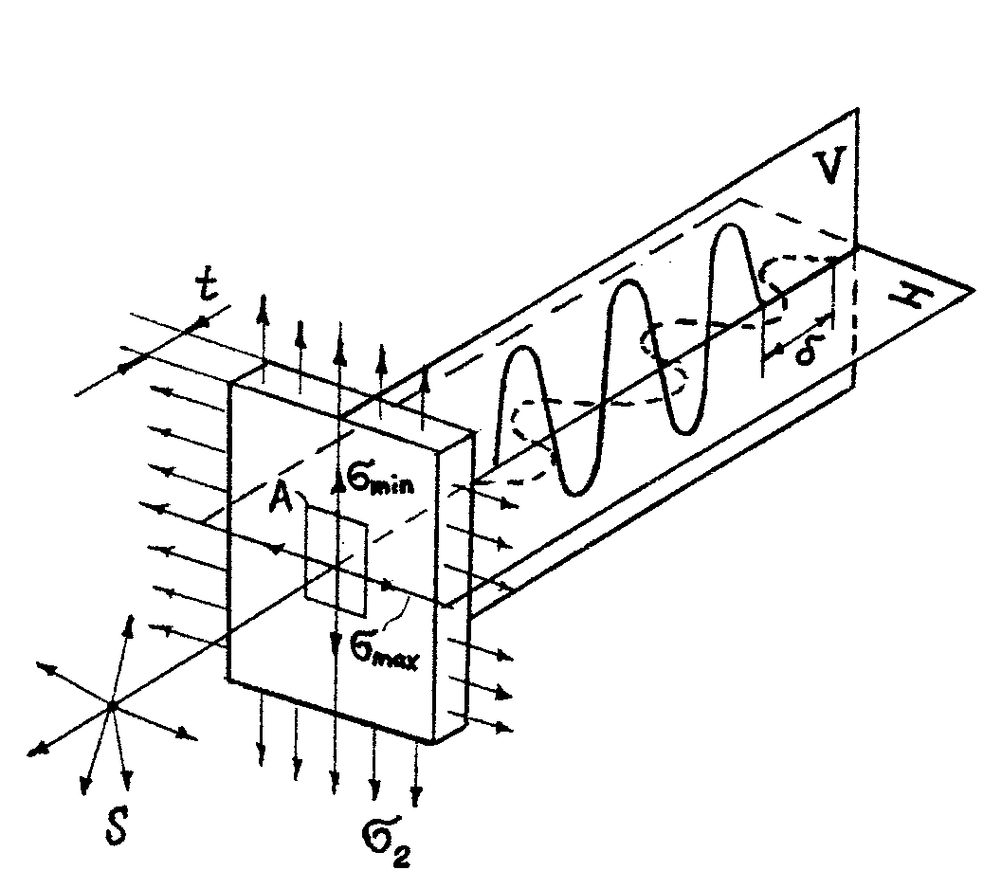 Рис. 5. Схема эффекта двойного лучепреломления
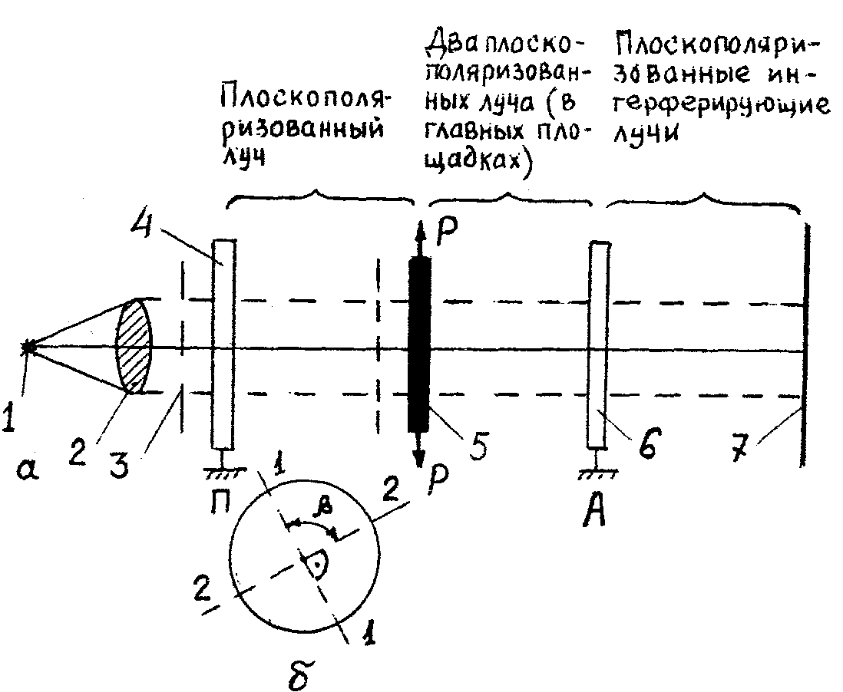

Рис. 6. Схема установки для исследования напряженного
состояния поляризационно-оптическим методом

Отмеченные особенности прохождения светового луча через нагруженную модель детали используют в специальных установках для исследования напряженного состояния. На рис. 6 представлена схема такой установки.
Основным прибором установки является полярископ, состоящий их двух элементов (поляроидов): поляризатора П4 и анализатора А6, между которыми и помещается исследуемая модель 5.
В качестве поляроидов используются кристаллические пленки, обладающие свойством пропускать свет с колебаниями только в одной главной плоскости. Если нет модели 5 на пути света, то световой луч от источника света 1, проходя через конденсатор 2, светофильтр 3 и поляризатор 4, оказывается плоскополяризованным, т.е. его колебания осуществляются только в одной плоскости – главной плоскости поляризатора 1-1 (рис. 6 б). Анализатор А имеет также одну главную плоскость поляризации 2-2, поэтому после прохождения анализатора луч также оказывается плоскополяризованным, но только в главной плоскости анализатора 2-2.
Интенсивность плоскополяризованного луча, прошедшего через поляризатор, зависит от интенсивности и угла между главными плоскостями обоих поляризаторов (угла β на рис. 6 б).
Если главные плоскости 1-1 и 2-2 совпадают (β = 0), то анализатор не препятствует прохождению плоскополяризованного луча после поляризатора и освещенность экрана 7 будет наибольшей: изменяя угол β, можно менять освещенность экрана 7. Вращая теперь анализатор вокруг линии хода луча, можем установить главную плоскость 2-2 анализатора перпекдикулярно к главной плоскости 1-1 поляризатора (β = 90⁰) и тогда на экране 7 будет темно. Полярископ в таком положении считается “установленным на темноту”.
Если модель 5, установленная между поляризатором 4 и анализатором 6, не нагружена, то луч, проходящий через модель, не изменяется и освещенность на экране не меняется. Так, к примеру, если полярископ был установлен “на темноту”, то на экране будет по-прежнему темно.
Если модель нагружена, то в результате двойного лучепреломления луч, проходящий через какую-либо точку модели, раскладывается на составляющие, поляризованные в двух взаимно перпендикулярных плоскостях, совпадающих с направлениями главных напряжений в этой точке, при этом эти составляющие проходят через модель за разное время и на входе из модели эти лучи находятся в разных фазах или, как говорят, имеют разность хода. С помощью анализа эти два луча сводятся в одну плоскость, в главную плоскость 2-2, но с той же разностью хода, и вследствие интерференции (накладываются две волны с разностью хода) точка экрана 7, соответствующая исследуемой точке модели, оказывается освещенной в той или иной степени. В результате на экране получается полная интерференционная картина модели при ее нагружении, т.е. изображение модели, покрытое системой светлых и темных полос.
Разработаны методики, позволяющие определить и численную величину главных напряжений.
В заключение отметим, что кроме рассмотренных существует множество других методик исследования напряженного состояния, некоторые из которых рассмотрены в учебной литературе (см., например, Феодосьев В.И. Сопротивление материалов. – М.: Издательство МГТУ им. Н.Э. Баумана, 2004, гл. 14).

ЛАБОРАТОРНАЯ РАБОТА № 3
ИССЛЕДОВАНИЕ НАПРЯЖЕНИЙ ПРИ КРУЧЕНИИ И
ПЛОСКОМ ПРЯМОМ ИЗГИБЕ. ОПРЕДЕЛЕНИЕ МОДУЛЯ УПРУГОСТИ ВТОРОГО РОДА (МОДУЛЯ СДВИГА)

1. Цель работы
Экспериментальная проверка аналитических методов определения напряжений и перемещений при кручении и изгибе, а также экспериментальная проверка закона Гука при кручении и определение модуля сдвига.
2. Подготовка к работе
При подготовке к лабораторной работе необходимо:
– проработать рекомендованную литературу и методические указания к лабораторной работе;
– проконтролировать готовность к выполнению лабораторной работы, отвечая на контрольные вопросы.
3. Литература
Феодосьев В.И. Сопротивление материалов. – М.: Издательство МГТУ им. Н.Э. Баумана, 2004. (Гл. 2 § 2.1, 2.2. Гл. 4 § 4.1, 4.2, 4.6 или соответствующие разделы в последующих изданиях).
4. Контрольные вопросы для проверки готовности к выполнению лабораторной работы
4.1. Как выражается закон Гука при кручении?
4.2. какой зависимостью связаны между собой Е, G, μ?
4.3. Как определить величину касательных напряжений и угла закручивания при кручении стержня с круглым поперечным сечением?
4.4. Как определяются величины касательных напряжений и угла закручивания при кручении тонкостенных стержней закрытого профиля?
4.5. Какое напряженное состояние возникает при кручении и как определить величину главных напряжений?
4.6. Как определяются нормальные напряжения в произвольной точке сечения при изгибе?
4.7. Как определяются перемещения при изгибе?
4.8. Как вычисляются геометрические характеристики простейших сечений при изгибе и кручении?
5. Порядок выполнения работы
5.1. Получить данные об испытываемых образцах и занести их в лабораторную тетрадь.
5.2. Определить режим испытания: начальную нагрузку, ступени нагружения, максимальную нагрузку.
5.3. Провести испытания, произвести необходимые замеры.
5.4. Обработать результаты испытания, построить необходимые графики, эпюры распределения напряжений.
5.5. Оформить отчет о лабораторной работе.
6. Оформление отчета
Отчет о выполненной работе оформляется в тетради для лабораторных работ и должен содержать:
6.1. Схему испытательных установок для проведения испытаний на кручение и изгиб.
6.2. Схему расположения датчиков и результаты тензометрирования с целью определения напряжений.
6.3. Результаты замера перемещений при нагружении и изгибе.
6.4. Основные расчетные формулы и результаты вычислений с целью определения напряжений и перемещений при изгибе и кручении.
7. Контрольные вопросы для проверки готовности к защите лабораторной работы
7.1. Изложите порядок определения величины касательных напряжений при кручении с помощью датчиков сопротивления.
7.2. Изложите порядок определения величины угла закручивания при кручении круглого стержня с помощью индикаторов.
7.3. Изложите методику экспериментального определения модуля сдвига.
7.4. Изложите порядок определения нормальных напряжений при изгибе.
7.5. Назовите приборы, использованные в опыте, их назначение, принцип действия и основные характеристики.
7.6. Дайте объяснения расхождению результатов расчета и эксперимента.
8. Лабораторное оборудование
8.1. Установка для испытаний на кручение круглых стержней.
8.2. Установка для испытания на кручение тонкостенного стержня.
8.3. Установка для испытания стержня на изгиб.
8.4. Прибор для измерения деформаций типа АИД - 2М.
8.5. Индикаторы часового типа.
9. Краткие теоретические сведения и методические указания к выполнению лабораторной работы
9.1. При кручении тонкостенного стержня закрытого профиля максимальные касательные напряжения определяются расчетом по формуле:
$τ_{\text{max}}=\frac{M_{к}}{W_{к}}$,
где $W_{к}=2F^{}δ_{\text{min}}$ – момент сопротивления кручению;
F* – площадь ограничения средней линией контура;
δ_{min} – минимальная толщина контура (рис. 1);
M_{к} – крутящий момент.
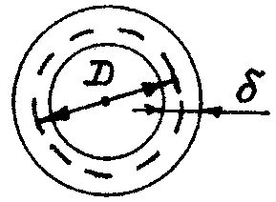
$W_{к}=2F^{}δ=2\frac{{πD}^{2}}{4}⋅δ=\frac{{πD}^{2}}{2}⋅δ$. Рис.1. Вид поперечного сечения стержня
Элемент, вырезанный у поверхности стержня, находится в состоянии чистого сдвига. По граням элемента действуют только касательные напряжения.
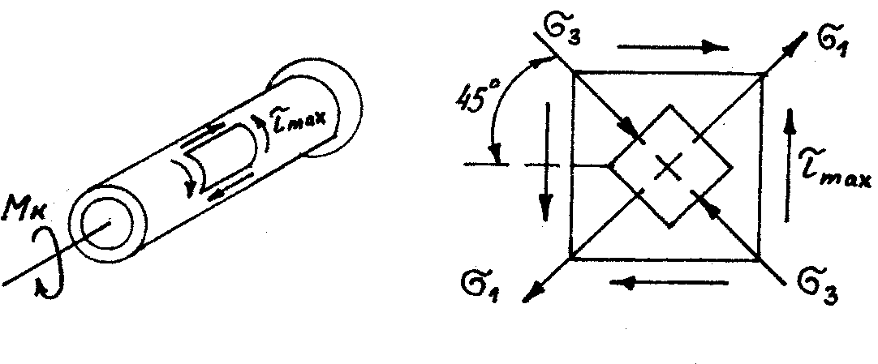

Рис. 2. Схематический вид образца и напряженного состояния в нем

В этом случае возникает плоское напряженное состояние, при котором главные напряжения определяются из зависимости (рис.2):
$σ_{1}=\left|σ_{3}\right|=τ_{\text{max}}$.
Главные напряжения при кручении действуют по площадкам, на клоненным под углом 45⁰ к оси стержня.
Для экспериментального определения величины касательных напряжений, которые численно равны главным напряжениям, следует измерять удлинения по направлениям, расположенным под углом 45° к оси стержня. Для измерения удлинения по этому направлению наклеивается датчик сопротивления. Относительная деформация в направлении действия σ₁ определяется по обобщенному закону Гука.
$ε_{1}=\frac{1}{E}\left(σ_{1}−{\text{μσ}}_{3}\right)$,
так как $σ_{1}=τ_{\text{max}}$; $σ_{3}=−τ_{\text{max}}$, то $ε_{1}=\frac{1}{E}\left(τ_{\text{max}}−μ\left(−τ_{\text{max}}\right)\right)=\frac{1+μ}{E}τ_{\text{max}}$,
откуда $τ_{\text{max}}=\frac{E}{1+μ}ε_{1}$,
где E – модуль упругости;
μ – коэффициент Пуассона.
Относительная деформация ε₁ замеряется датчиком сопротивления на экспериментальной установке и вычисляется по зависимости (рис. 3):
$ε_{1}=K⋅Δn$,
где K – постоянная прибора АИД — 2М;
$Δn$ – показания прибора (см. лаб. работа № 2).
Таким образом, величина $τ_{\text{max}}$ по результатам эксперимента может быть определена по формуле:
$τ_{\text{max}}=\frac{E}{1+μ}⋅K⋅Δn$.
9.2. Экспериментальная проверка закона Гука и определение модуля сдвига проводится при испытании стержня с круглым поперечным сечением.
При кручении стержня, как указывалось выше, элемент, выделенный на поверхности стержня, находится в условиях чистого сдвига, для которого закон Гука имеет вид:
$τ=G⋅γ$,
где G – модуль сдвига, который является упругой константой материала;
γ – угол сдвига или относительная деформация сдвига.
Как следует из теории кручения цилиндрического стержня, зависимость между угловой деформацией и крутящим моментом в пределах пропорциональности имеет вид:
$ϕ=\frac{M_{к}ℓ}{{\text{GJ}}_{к}}$,
где ϕ – угол закручивания стержня
М_{к} – крутящий момент;
ℓ – длина стержня;
G - модуль сдвига;
J_{к} – момент инерции поперечного сечения стержня при кручении.
Следовательно, зная величину крутящего момента и измеряя величину угла закручивания, можно определить модуль сдвига.
$G=\frac{M_{к}ℓ}{J_{к}ϕ}$.
Модуль сдвига, определенный экспериментально, не должен существенно отличаться от значения найденного по формуле:
$G=\frac{E}{2\left(1+μ\right)}$.
При испытании стержень нагружается таким образом, что крутящий момент возрастает на одну и ту же величину $ΔM$_{к}.
Зная приращение крутящего момента $ΔM$_{к} и среднее значение угловой деформации ${Δϕ}_{\text{ср}}$, определяют модуль сдвига.
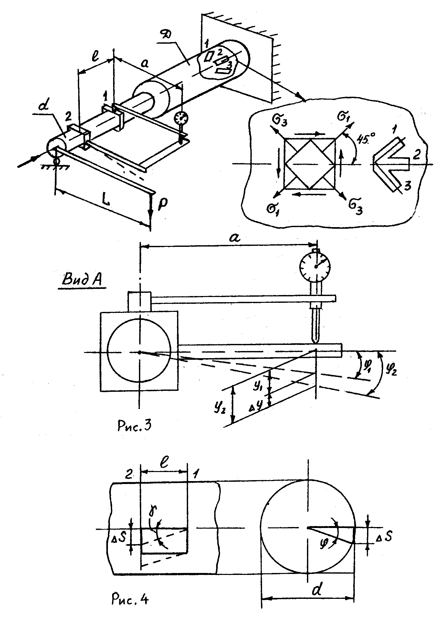
На рис. 3 схематически представлена установка для испытания образца на кручение. На консольной части образца диаметром d закреплены две струбцины 1 и 2 длиной a. При нагружении образца крутящим моментом $M_{к}=P⋅L$ сечения, где закреплены струбцины, поворачиваются соответственно на углы ϕ₁ и ϕ₂. Индикатор, закрепленный на струбцине 1 измеряет линейное перемещение $Δy$, зависящее от разности углов поворота сечений 1 и 2. При малых углах поворота сечений связь между линейными перемещениями и углами поворота сечений имеет вид (см. рис. 3):
ϕ₁ = y₁/a ; ϕ₂ = y₂/a .
Относительный угол закручивания участка стержня длиной ℓ определим по формуле:
ϕ = ϕ ₁– ϕ₂ = $Δy$/a .
Замеряя $Δy$ при соответствующих значениях M_{к} и вычисляя ϕ, можно построить график зависимости M_{к} = f (ϕ). При справедливости закона Гука экспериментальные точки должны располагаться на прямой.
Экспериментально установить зависимость между касательными напряжениями и углом сдвига можно следующим образом. Угол сдвига для точек, расположенных на поверхности образца, равен (см. рис. 4):
$γ=\frac{ΔS}{ℓ}=\frac{ϕ⋅d}{2ℓ}=\frac{Δy⋅d}{a⋅2ℓ}$.
Касательные напряжения в этих точках определим по формуле:
$τ_{\text{max}}=\frac{M_{к}}{W_{к}}$.
По полученным данным можно построить зависимость
$τ_{\text{max}}=f\left(γ\right)$.
9.2. Нормальные напряжения при прямом поперечном изгибе относительно оси х определяются по формуле:
$σ=\frac{M}{J_{x}}⋅y$,
где M – изгибающий момент в поперечном сечении;
J_{x} – осевой момент инерции поперечного сечения;
у – расстояние точки от нейтральной линии.
Максимальные нормальные напряжения определяются по формуле:
$σ_{\text{max}}=\frac{M}{W_{x}}$,
где W_{x} – осевой момент сопротивления.
Перемещения при прямом поперечном изгибе могут быть определены одним из способов определения перемещений (интегрирование дифференциального уравнения упругой линии, интеграл Мора).
Экспериментально напряжения и перемещения определяются при нагружении консольно закрепленного стержня прямоугольного сечения (рис. 5).

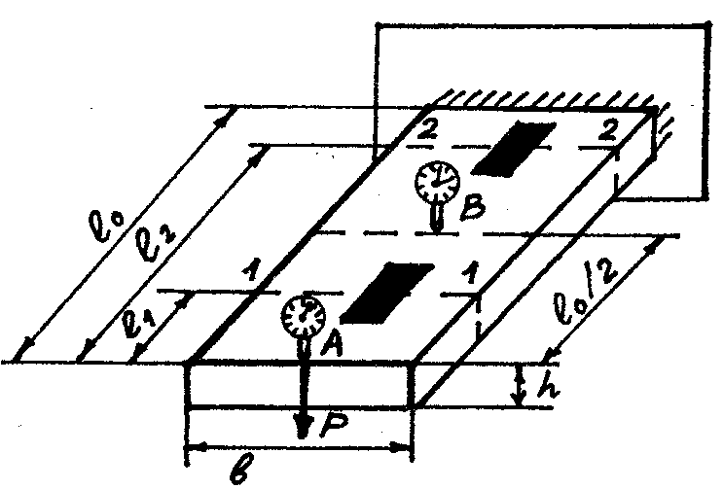

Рис. 5. Схема консольно закрепленного стержня

Нормальные напряжения определяются в двух сечениях (1-1 и 2-2), находящихся на расстояниях ℓ₁ и ℓ₂ от конца стержня. В этих сечениях на поверхности образца наклеены тензодатчики.
Перед испытанием для выбора зазоров дается нагрузка Р₀ (1-2 кг). В дальнейшем нагрузка увеличивается равными ступенями ΔP.
Напряжения по результатам испытаний определяются при нагрузке, равной ΔP по формуле: σ = K·Δn·E ,
где К – постоянная прибора;
Δn – приращение показаний прибора;
Е – модуль упругости.
Полученные значения напряжений сравнивают с напряжениями, рассчитанными по теоретической зависимости.
По результатам сравнения напряжений можно установить достоверность гипотез, принятых в теории изгиба.
Экспериментально перемещения определяются с помощью индикаторов, установленных в сечениях А и В. Сравнение экспериментальных и теоретических значений прогибов позволяет установить достоверность теоретических способов определения перемещений при изгибе.

